Белорусский государственный технологический университет

Факультет информационных технологий

Кафедра информационных систем и технологий

 Лабораторная работа 8

По дисциплине «Основы алгоритмизации и программирования»

На тему «Вычисление сумм, произведений, экстремумов»

Выполнил:

Студент 1 курса 3 группы

Ковальчук Максим Николаевич

Преподаватель: асс. Андронова М.В.

2023, Минск

**Задание 4**



**Вариант 6**

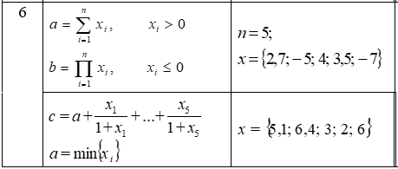

**1 Задание**

#include <iostream>

using namespace std;

int main() {

double x[5] = { 2.7, -5, 4, 3.5, -7 }, sum = 0, mult = 1; //инициализируем переменные sum и mult

for (int n = 0; n < 5; n++) {

if (x[n] > 0) { //условие для суммирования

sum += x[n];

}

else if (x[n] <= 0) { //условие для произведения

mult *= x[n];

}

}

cout << sum << '\n' << mult;

}



**2 Задание**

#include <iostream>

using namespace std;

int main() {

double x[5] = { 5.1, 6.4, 3, 2 ,6 }, a=x[0], c = 0;

for (int i = 1; i < 4; i++) {

x[i] < a ? a = x[i] : false; //получаем минимальный элемент из массива

}

c += a;

for (int i = 0; i < 5;i++) {

c += (x[i] / (1 + x[i])); //выполняем формулу

}

cout << c;

}



**Вариант 15**

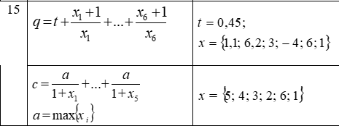

**Задание 1**

#include <iostream>

using namespace std;

int main() {

double x[6] = {1.1, 6.2, 3, -4, 6, 1}, t = 0.45, q = 0;

q = t;

for (int i = 0; i < 6; i++) {

q += ((x[i]+1) / x[i]); //выполняем формулу

}

cout << q;

}



**Задание 2**

#include <iostream>

using namespace std;

int main() {

double x[6] = {5, 4, 3, 2, 6, 1}, a = x[0], c = 0;

for (int i = 0; i < 6; i++) {

x[i] > a ? a = x[i] : false; //получаем максимальный элемент из массива

}

for (int i = 0; i < 6; i++) {

c += (a / (1 + x[i])); //выполняем формулу

}

cout << c;

}

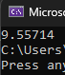

**Дополнительные задания**

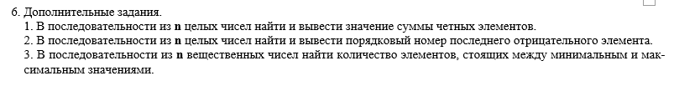

**Задание 1**

#include <iostream>

using namespace std;

int main() {

int size, sum = 0; cin >> size; //пользователь задает размер массива

int* n = new int[size]; //выделяем под массив памяти под указнный пользователем размер

for (int i = 0; i < size; i++) {

cin >> n[i];

sum += n[i] % 2 == 0 ? n[i] : false; //если есть остаток от деления на 2 - число нечетное

}

cout << sum;

}



**Задание 2**

#include <iostream>

using namespace std;

int main() {

int size, num; cin >> size;

int* n = new int[size];

for (int i = 0; i < size; i++) {

cin >> n[i];

n[i]<0 ? num = i : false; //если число отрицательное то присваиваем num его номер i

}

cout << num;

}



**Задание 4**

#include <iostream>

using namespace std;

int main() {

int size, num = 0; cin >> size; bool sign=true;

//sign фиксирует изменение знака элементов массива.

//true - положительное false - отрицательное

//num содержит количество переходов с минуса на плюс и наоборот

int* n = new int[size];

for (int i = 0; i < size; i++) {

cin >> n[i];

if (!sign && n[i] > 0) //если прошлый элемент отрицателен, а текущий положителен

{sign; num++;}

else if (sign && n[i] < 0) //если прошлый положителен, а текущий отрицателен

{!sign; num++;}}

//таким образом программа игнорирует 0, и случаи когда прошлое и текущее число имеют одинаковый знак

cout << num;

}

